深 圳 大 学 实 验 报 告

课程名称： 数字电路

实验项目名称： 实验六 555定时器电路

学院： 计算机与软件学院

专业： 软件工程（腾班）

指导教师： 车越岭

报告人：叶茂林 学号：2021155015 班级：软件工程（腾班）

实验时间： 2022年6月9日

实验报告提交时间： 2022年6月20日

教务处制
实验六：555定时器电路
一、实验目的与要求：
（1）掌握555定时器的结构了、工作原理以及正确使用方法；
（2）学会分析和测试用555定时器构成的多谐振荡器、单稳态触发器和R-S触发器等三种典型电路。

二、方法步骤及实验过程：
任务1
555定时器构成占空比可调的多谐振荡器
- 按图一进行接线。R₁和R₂使用实验箱上的1kΩ和4.7kΩ的电位器。C=0.1μF，使用实验箱提供的0.1μF电容，0.01μF使用103电容。+5V取5V电源。
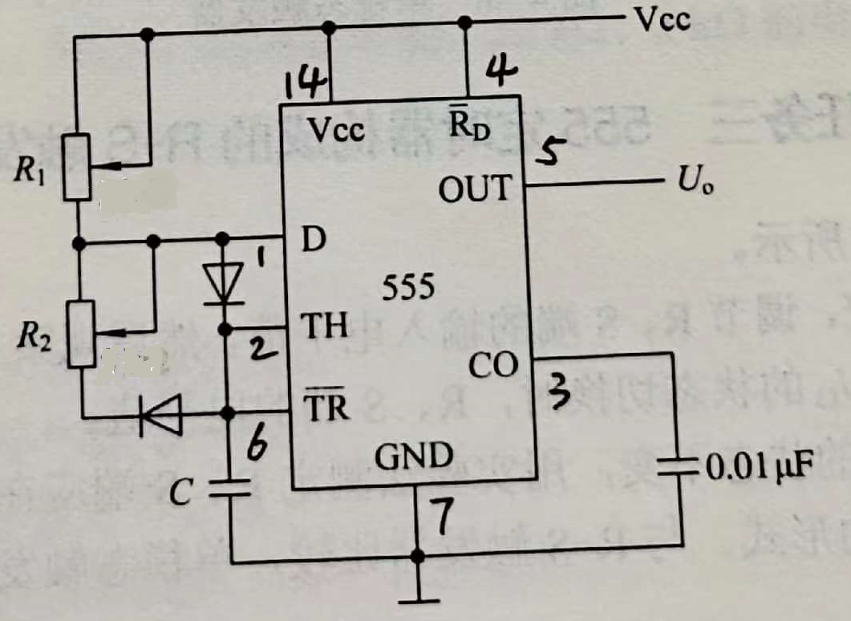
图一 555构成占空比可调的多谐振荡器
实验接线图如图2所示：
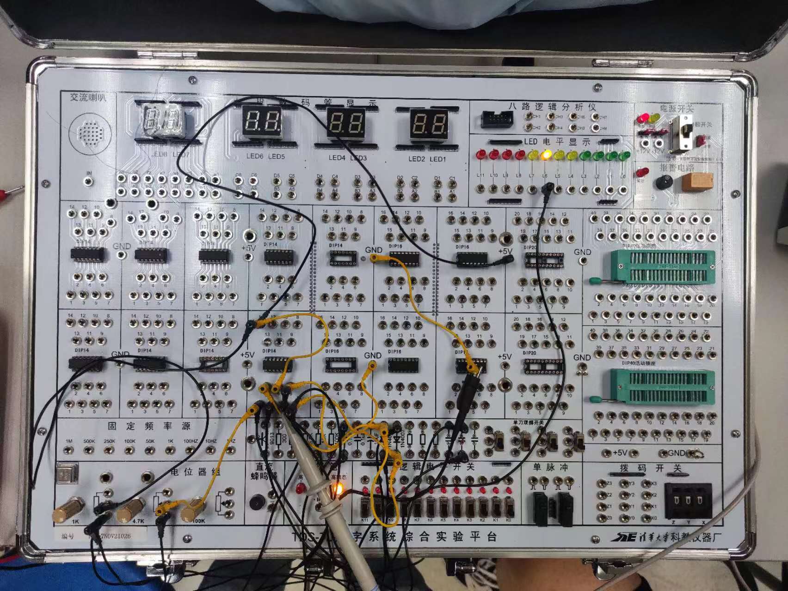
图2
- 调节R₁和R₂，然后用示波器观察并测量OUT端波形的占空比，如图3所示：
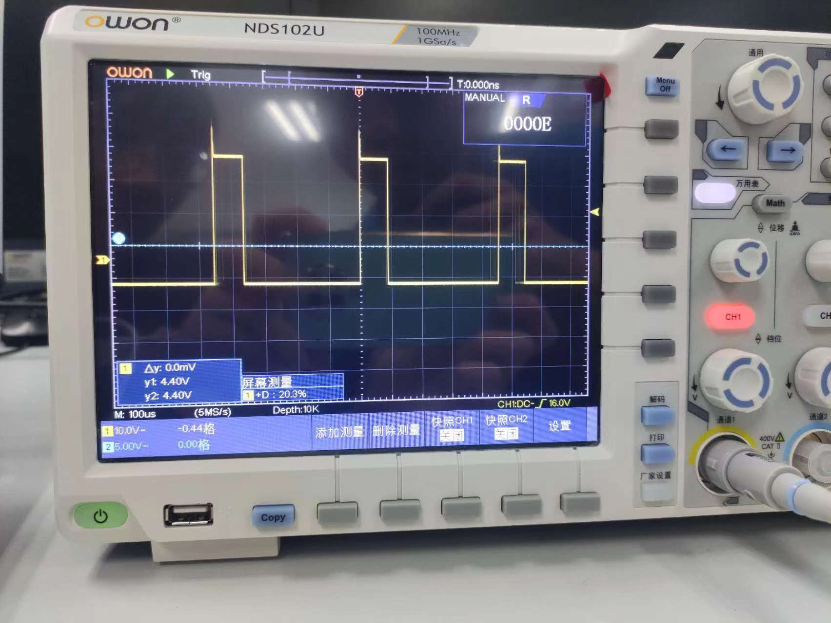 | 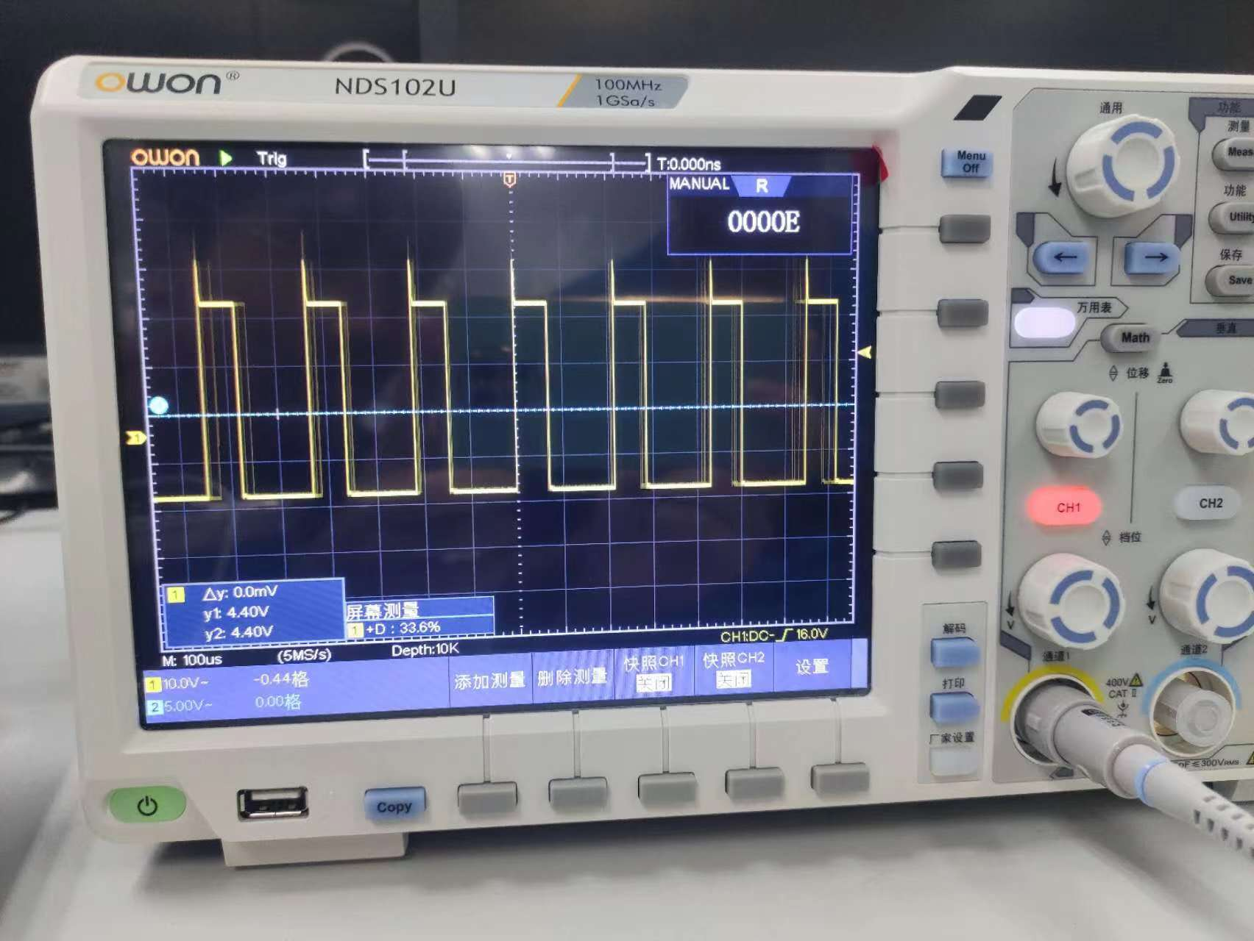
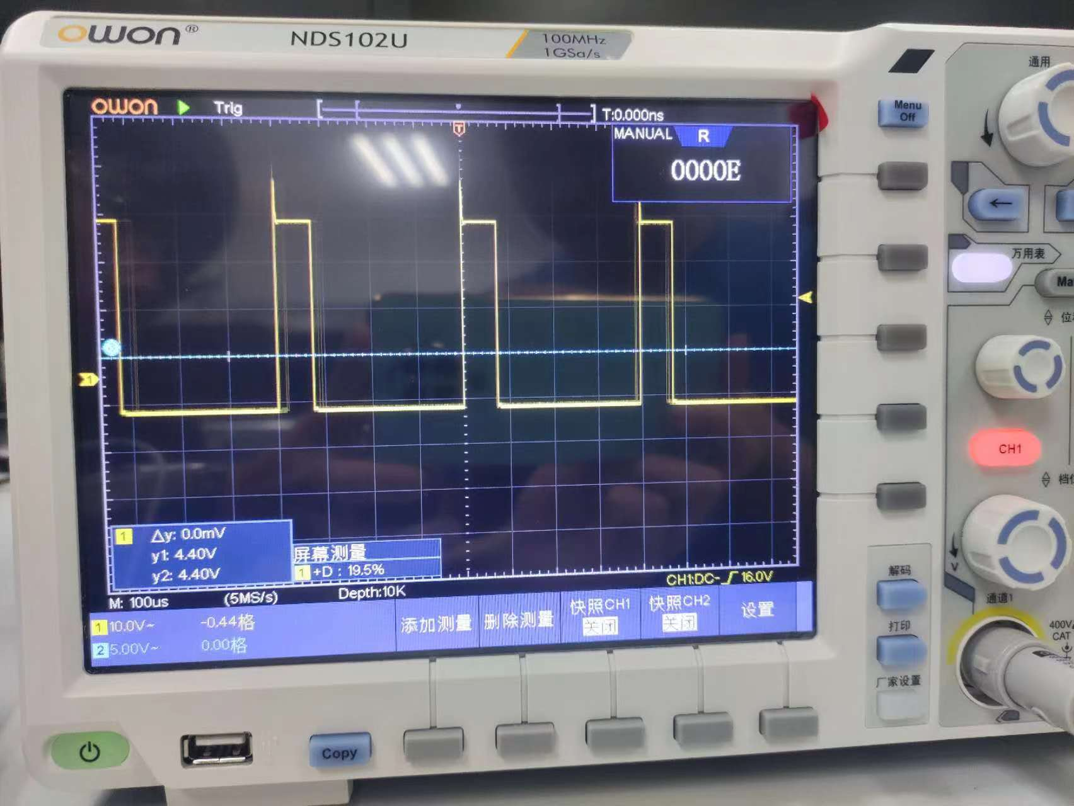 | 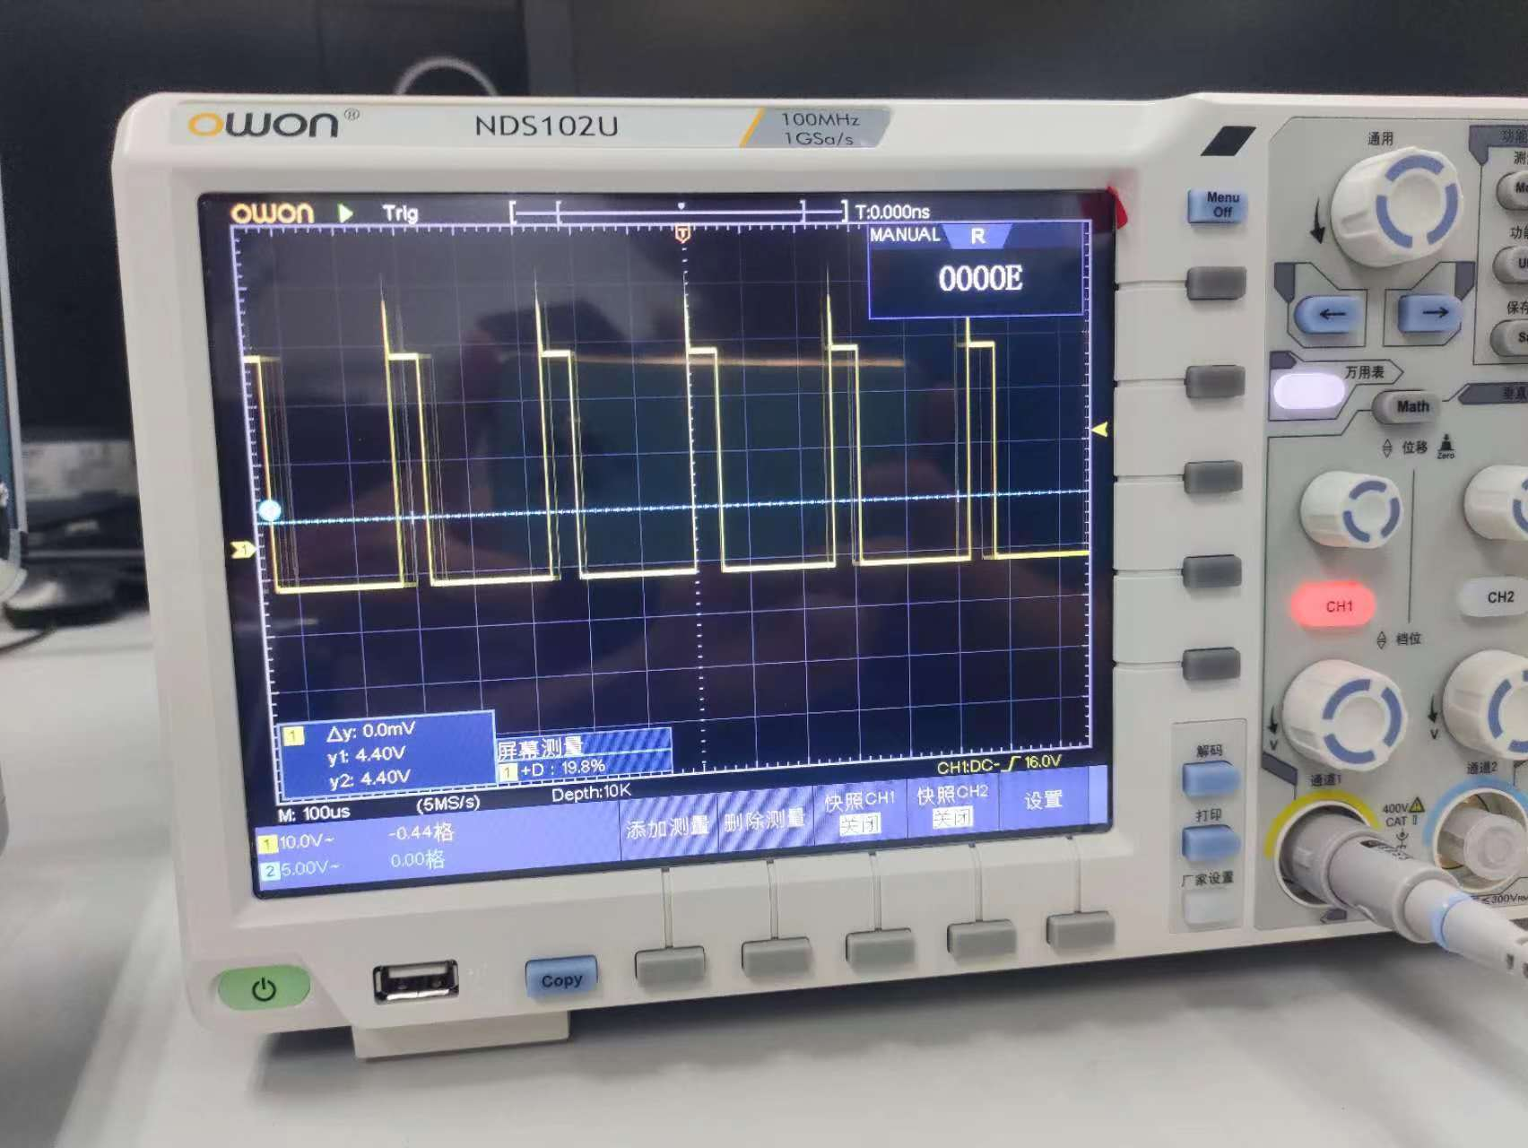
图3
- 并与理论值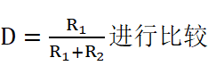。将数据记录到下表中，并计算误差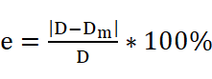。
测量值 |  |  | 理论值 | 理论值
R₁(Ω) | R₂(Ω) | D_{m} | D | e
0.96 | 4.04 | 20.3% | 19.2% | 5.7%
0.80 | 3.56 | 19.5% | 18.3% | 6.3%
0.75 | 1.55 | 33.6% | 32.6% | 3.0%
0.53 | 2.25 | 19.8% | 19.1% | 3.9%

三、实验结论：
本次实验成功实现了使用555定时器构成占空比可调的多谐振荡器。

思考题：请分析占空比误差出现的可能原因。
一是使用的测量仪器精度不够，二是操作人员个人观察存在偏差，三是实验仪器会受实验环境不稳定因素的影响。

四、心得体会：
通过本次实验，我基本上掌握了555定时器的结构、工作原理以及正确使用方法，学会了分析和测试用555定时器构成的多谐振荡器，成功实现了使用555定时器构成占空比可调的多谐振荡器，进一步提高了自身实验的操作能力。
指导教师批阅意见：

成绩评定： 分

指导教师签字：
年 月 日
备注：

